**INSTITUTO POLITÉCNICO NACIONAL**

**ESCUELA SUPERIOR DE CÓMPUTO**

**--------------------TECNOLOGÍAS PARA LA WEB------------------**

**ACTIVIDAD:**

Entornos de Desarrollo

**ALUMNO:**

Meza Vargas Brandon David – 2020630288

**GRUPO:**

2CM16

**PROFESOR:**

Rivera De La Rosa Mónica

**--------------------------------Entornos de Desarrollo--------------------------------**

Un entorno de desarrollo es un conjunto de procedimientos y herramientas que se utilizan para desarrollar un código fuente o programa. También proporcionan a los desarrolladores una interfaz de usuario común (UI) para desarrollar y depurar en diferentes modos.

**-------------------------------Entornos de desarrollo web----------------------------**

**Aptana Studio**

Aptana Studio es un [entorno de desarrollo integrado](https://es.linkfang.org/wiki/Entorno_de_desarrollo_integrado) de software libre basado en [eclipse](https://es.linkfang.org/wiki/Eclipse_(software)) y desarrollado por Aptana, Inc., que puede funcionar bajo [Windows](https://es.linkfang.org/wiki/Windows), [Mac](https://es.linkfang.org/wiki/OS_X) y [Linux](https://es.linkfang.org/wiki/Linux) y provee soporte para [lenguajes](https://es.linkfang.org/wiki/Lenguaje_de_programaci%C3%B3n) como: [PHP](https://es.linkfang.org/wiki/PHP), [Python](https://es.linkfang.org/wiki/Python), [Ruby](https://es.linkfang.org/wiki/Ruby), [CSS](https://es.linkfang.org/wiki/Hojas_de_estilo_en_cascada), [Ajax](https://es.linkfang.org/wiki/AJAX), [HTML](https://es.linkfang.org/wiki/HTML) y [ActionScript](https://es.linkfang.org/wiki/ActionScript) 3.0 ([Adobe AIR](https://es.linkfang.org/wiki/Adobe_AIR)). Tiene la posibilidad de incluir [complementos](https://es.linkfang.org/wiki/Complemento_(inform%C3%A1tica)) para nuevos lenguajes y funcionalidades. Los desarrolladores lo definen como el [IDE](https://es.linkfang.org/wiki/IDE) de [desarrollo](https://es.linkfang.org/wiki/Desarrollo_de_software) [web](https://es.linkfang.org/wiki/Web) de [código abierto](https://es.linkfang.org/wiki/C%C3%B3digo_abierto) más potente.

**Características**

* Asistente de código para HTML y Javascript
* Librerías ajax (jQuery, prototype, scriptaculous, Ext JS, dojo, YUI y Spry entre otras)
* Conexión vía FTP, SFTP, FTPS y Aptana Cloud
* Herramientas para trabajo con base de datos
* Marcado de sintaxis mediante colore
* Compatible con extensiones para Eclipse (existen más de 1000).

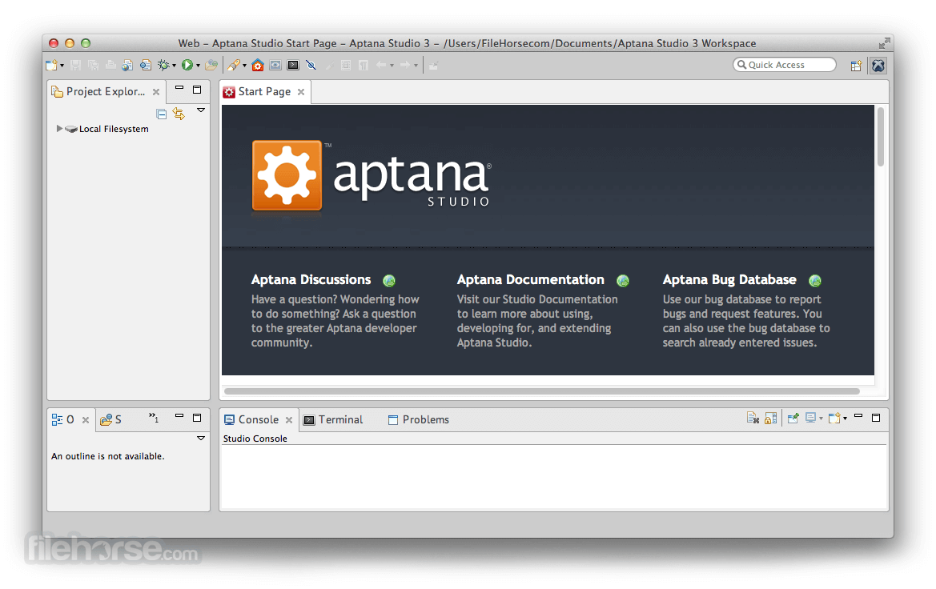

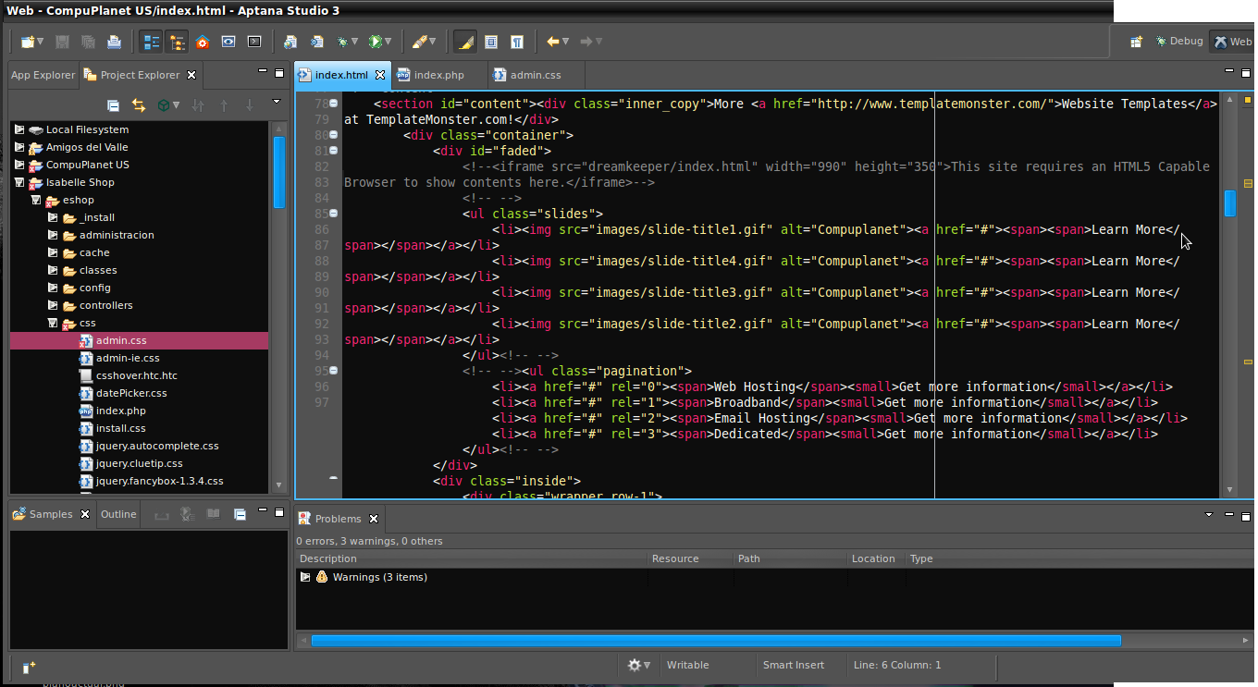

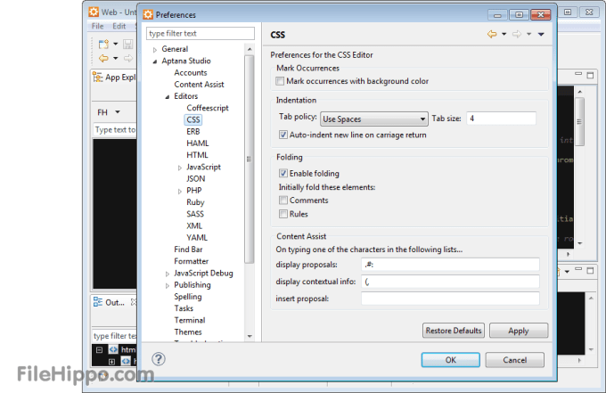

**JetBrains WebStorm**

[WebStorm](https://www.jetbrains.com/webstorm/) es una de las últimas IDEs para JavaScript. Es ligero y tiene un editor de código JS y depurador. También puede integrar Firebug para depurar con Firefox. También tiene buen soporte para la escritura de HTML5 y al igual que Aptana Studio se puede conectar a un servidor FTP para sincronizar los scripts.

**Características**

* Brinda asistencia inteligente a la codificación para JavasScript, Node.js, HTML y CSS
* Ofrece marcos de trabajo modernos, tiene una asistencia avanzada a la codificación para Angular, React, Vye.js y Meteor
* Es un editor inteligente, sus inspecciones integradas érmoten informar de cualquier error mientras escribe
* WebStorm ayuda a desplazarse por el código de forma más eficiente y ahorrar tiempo cuando se trabaja con proyectos grandes
* Ofrece potentes herramientas para depurar, probar y hacer el seguimiento de sus aplicaciones para el lado del cliente y Node.js
* Es extremadamente personalizable

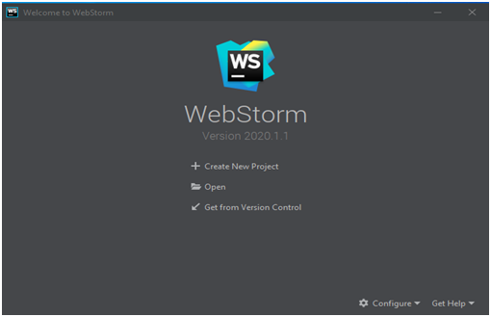

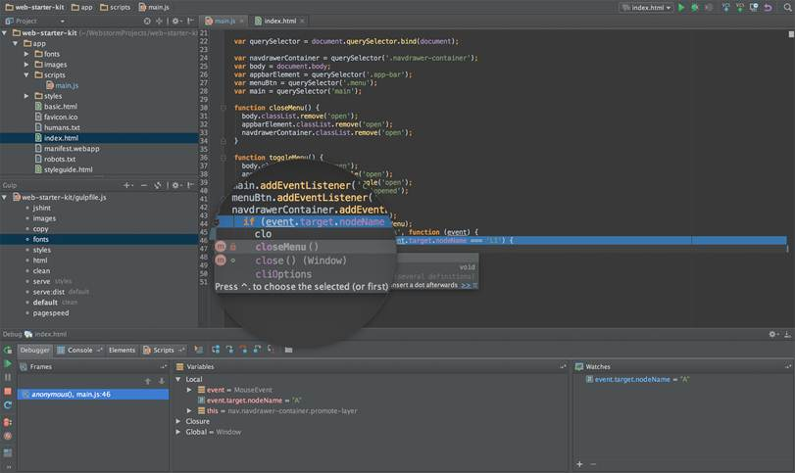

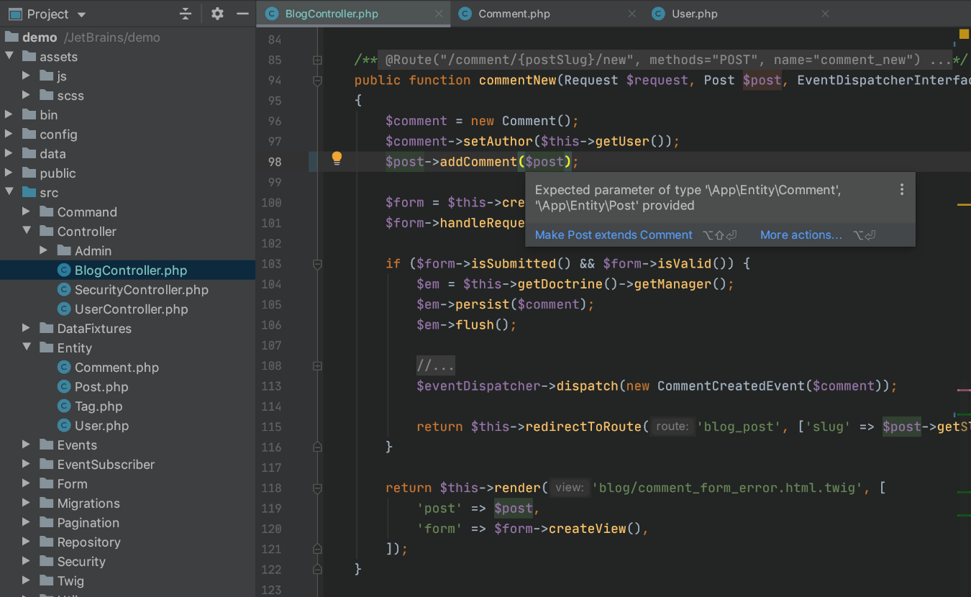

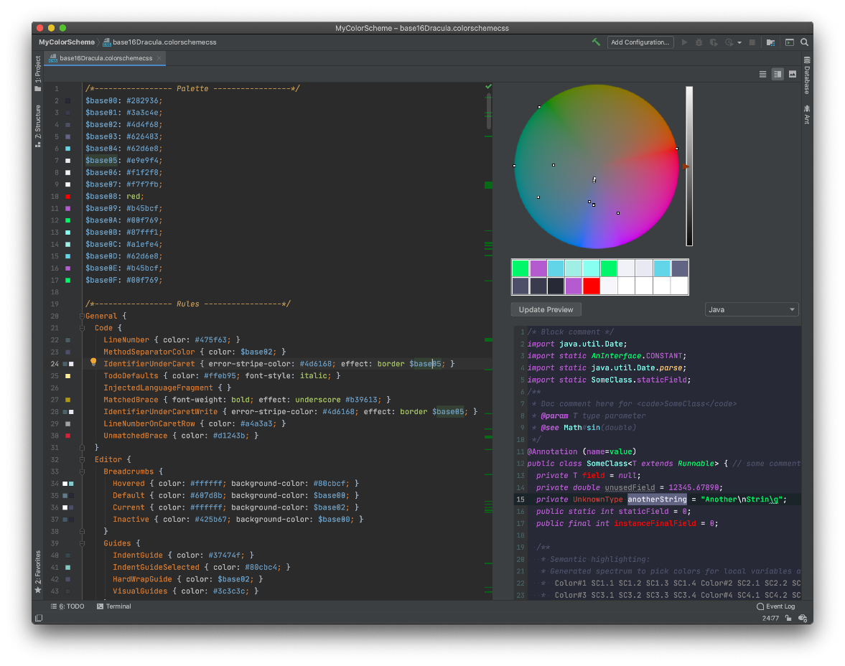

**DreamWeaver**

Es una aplicación informática destinada a la construcción, diseño y edición de sitios y aplicaciones Web basados en estándares. Fue creada por Macromedia y tras la desaparición de esta compañía pasó a manos de Adobe Systems.

**Características**

* Soporte integrado de CMS para probar los sitemas de administración de contenido como Drupal, WordPress y Joomla.
* Permite la visualización en vivo de la página que se está creando
* Asistencia de codificación inteligente facilitando la escritura de código limpio
* Compatibilidad completa con CSS
* Puedes diseñar y crear la mayor parte de la pagina desde el panel DOM
* Sincronización automática de archivos remotos y locales, un directorio o el sitio entero

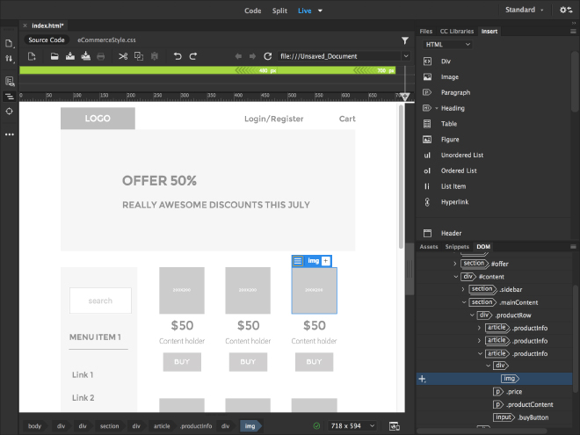

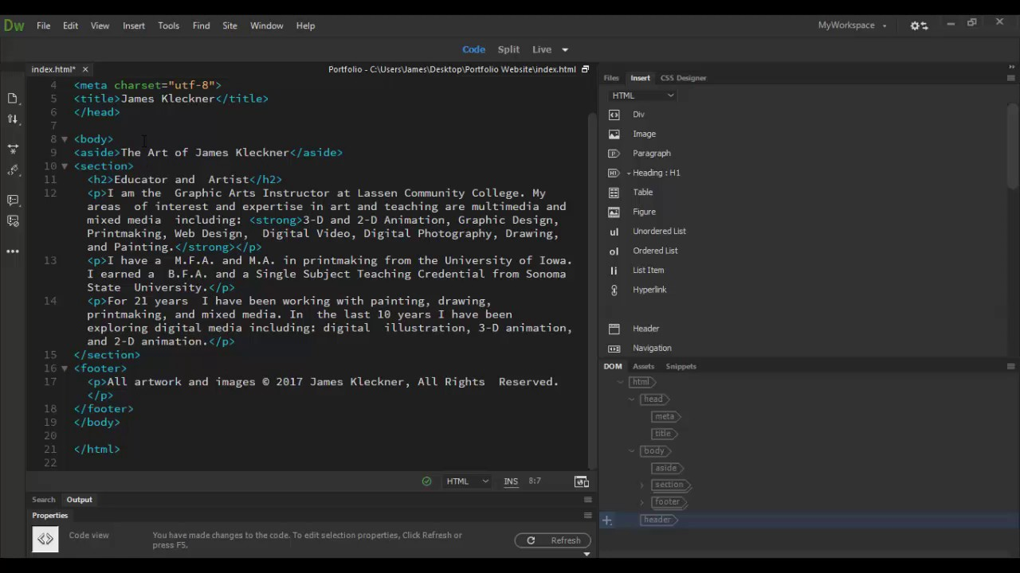

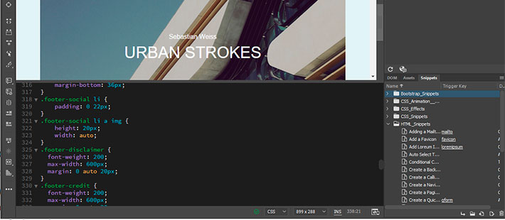

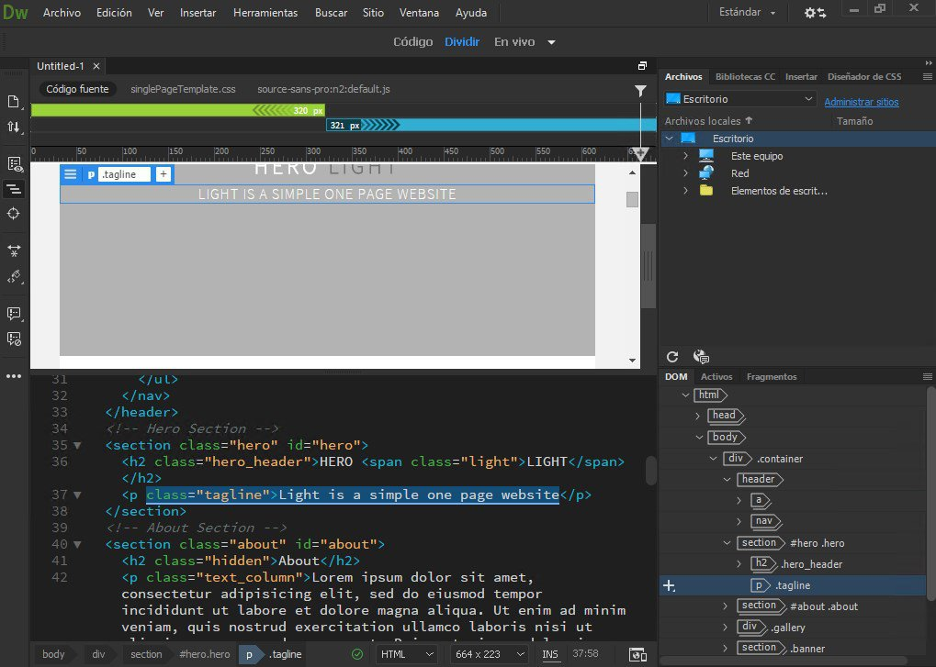

**PHPStorm**

PhpStorm es un IDE comercial multiplataforma para PHP, creado por la empresa JetBrains con sede en la República Checa. PhpStorm proporciona un editor para PHP, HTML y JavaScript con análisis de código sobre la marcha, prevención de errores y refactorizaciones automatizadas para código PHP y JavaScript.

**Características**

* Compatibilidad con diversas versiones de PHP
* Función de autocompletado de código, clases, métodos, los nombres de las variables y las palabras clave de PHP, además de los nombres utilizados comúnmente para los campos y las variables según su tipo.
* Soporte de estilo de codificación (PSR1/PSR2, Drupal, Symfony, Zend).
* Soporte PHPDoc
* Detector de código duplicado.
* PHP Code Sniffer (phpcs)
* Refactorizaciones (Cambiar nombre, Introducir variable, Introducir constante, Introducir campo, Variable en línea, Mover miembro estático, Extraer interfaz).
* Edición de plantillas de Smarty y Twig (resaltado de errores de sintaxis, finalización de funciones y atributos de Smarty, inserción automática de llaves emparejadas, comillas y etiquetas de cierre y más).
* Vista MVC para Symfony y frameworks Yii.
* Soporte PHAR.

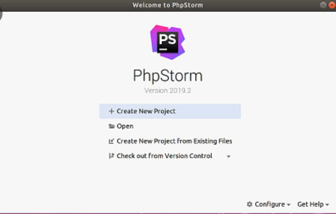

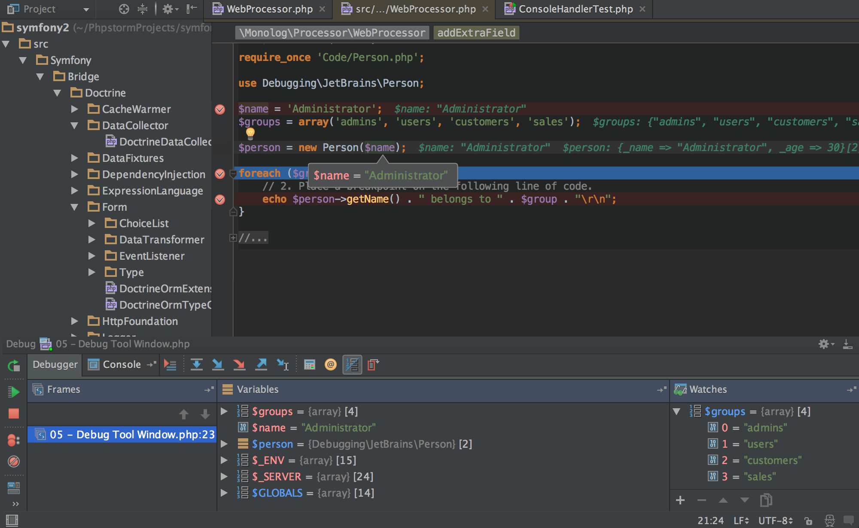

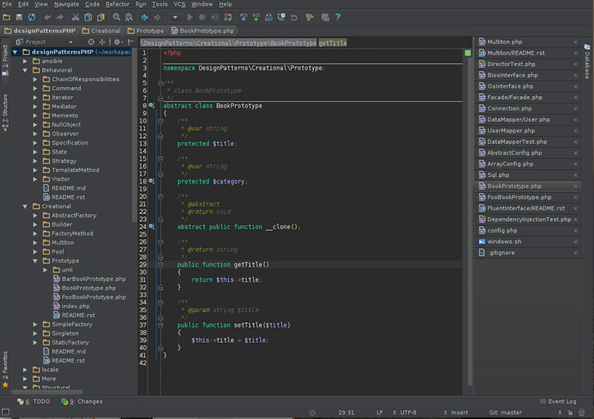

**NetBeans**

Desarrolla aplicaciones de escritorio, móviles y web de forma rápida y sencilla con Java, JavaScript, HTML5, PHP, C / C ++ y más. El IDE NetBeans es completamente gratuito, de código abierto, y tiene una comunidad mundial de usuarios y desarrolladores.

**Características**

* Proporciona analizadores y editores de código listos para usar y trabajar con las últimas tecnologías Java 8: Java SE 8, Java SE Embedded 8 y Java ME Embedded 8
* Tiene una gama de nuevas herramientas para HTML5 / JavaScript, en particular para Node.js, KnockoutJS y AngularJS; incluye extras que mejoran aún más su soporte para Maven y Java EE con PrimeFaces; y mejoras al soporte de PHP y C / C ++
* Tiene una forma de instalación solo para desarrolladores web

